Муниципальное бюджетное образовательное учреждение
дополнительного образования
Дом детского творчества

Мастер-класс по этнолегоконструированию
«Гонки на оленях»

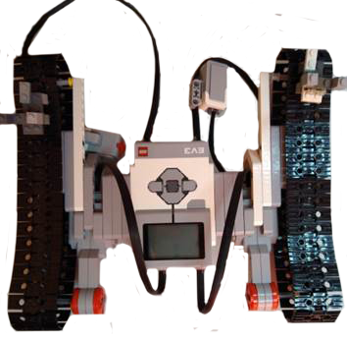

Кустов Илья Викторович,
педагог дополнительного образования
МБОУ ДО Дома детского творчества
г. Новый Уренгой, ЯНАО

2018 г.
Мастер-класс по этнолегоконструированию «Гонки на оленях»

Цель: познакомить с элементами конструирования и программирования на основе создания модели «Гонки на оленях».
Задачи:
- закрепить знания о родном крае и культуре народов Ямала;
- развивать творческое мышление, умение рассуждать, объяснять, понимать;
- воспитывать толерантность и уважительное отношение к традициям народов Ямала.

Ход мастер-класса:

- Организационный момент
Педагог: Здравствуйте дети! Сегодня вы познакомитесь с основами конструирования и программирования конструкторов Lego в среде Lego Mindstorms EV3. Тема нашего занятия будет необычной для использования этого конструктора.

- Изучение нового материала
Педагог: Мы с вами живём в северном краю, но здесь мы поселились отнюдь не первыми. Ещё задолго до освоения севера нашими предками, этот холодный, снежный регион заселили другие народы. Вы знаете, как они называются?
Дети: Ответы детей.
Педагог: Ханты, Ненцы, Селькупы. Коренные народы, проживающие на территории Ямало-Ненецкого Автономного Округа.
Их самобытность потрясает воображение любого городского жителя. Жить в условиях крайнего севера очень трудно и они учились этому веками.
А как вы думаете, кто или что является для них источниками пищи, одежды и крова?
Дети: Ответы детей.
Педагог: Основной деятельностью северных народов является рыболовство, охота и выпас оленей. И основным источником пропитания, а так же одежды, утепления жилищ тоже является северный олень.
Олень – основа жизни. И это не просто громкая фраза, это действительность!
Но оленей так же используют и для других целей, как вы думаете, каких?
Дети: Ответы детей.
Педагог: Их запрягают в упряжки, т.е. используют для перевозки грузов. А так же олени участвуют в спорте! Гонки на оленьих упряжках один из самых любимых видов спорта коренных народов севера.

- Практическая работа
Педагог: И сегодня используя наборы Lego Mindstorms EV3, мы с вами сделаем механизм, позволяющий нам тоже поучаствовать в гонках оленей.
Для этого нам понадобятся следующие комплектующие:
- Балки.
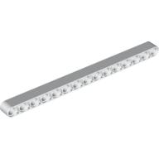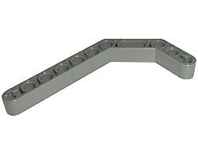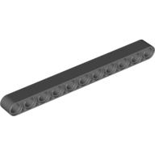
- Штифты.
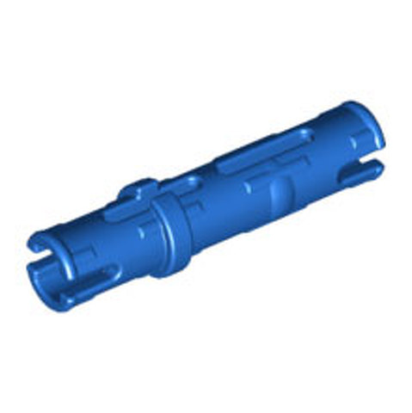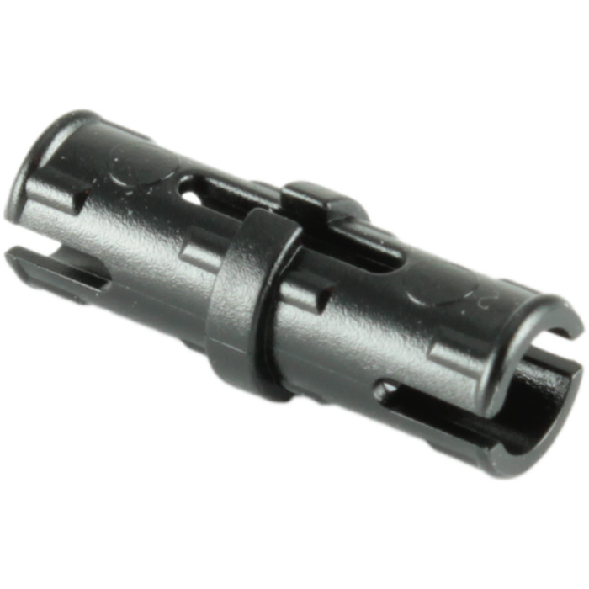
- Втулки.
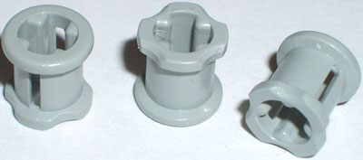

- Оси.
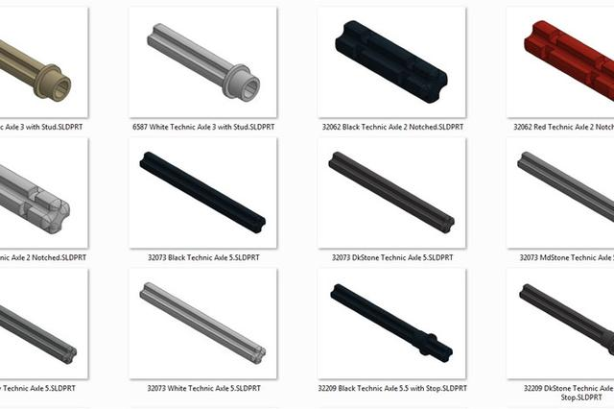
- Микрокомпьютер Lego Mindstorm EV3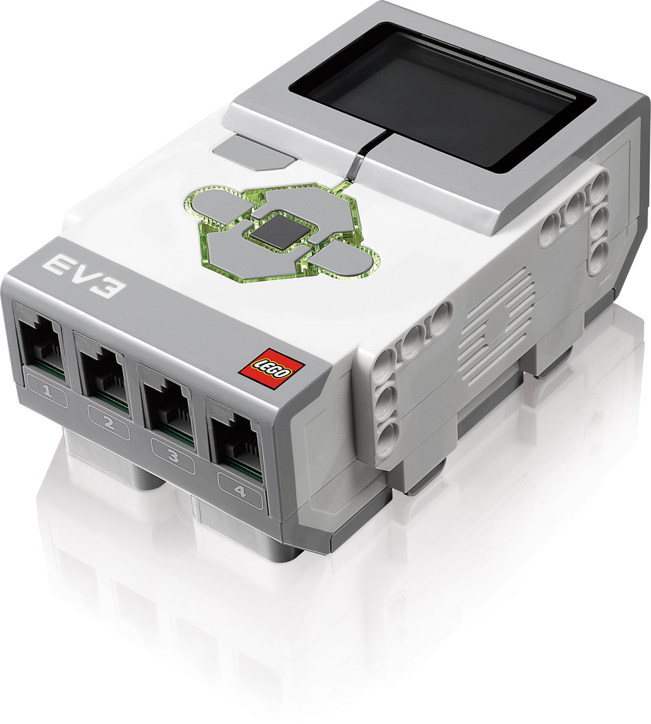
- Датчики касания.
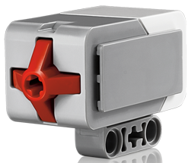

- Большой мотор.
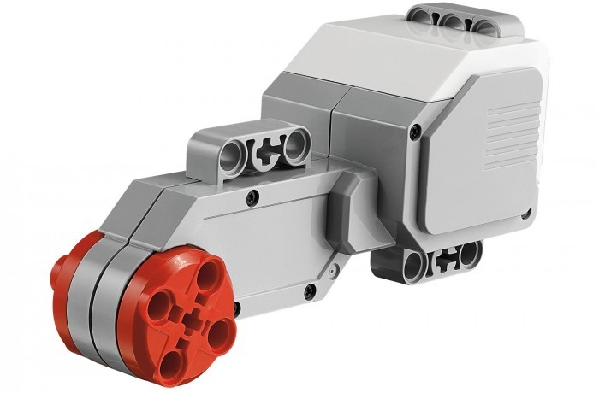
- Гусеничный трак.
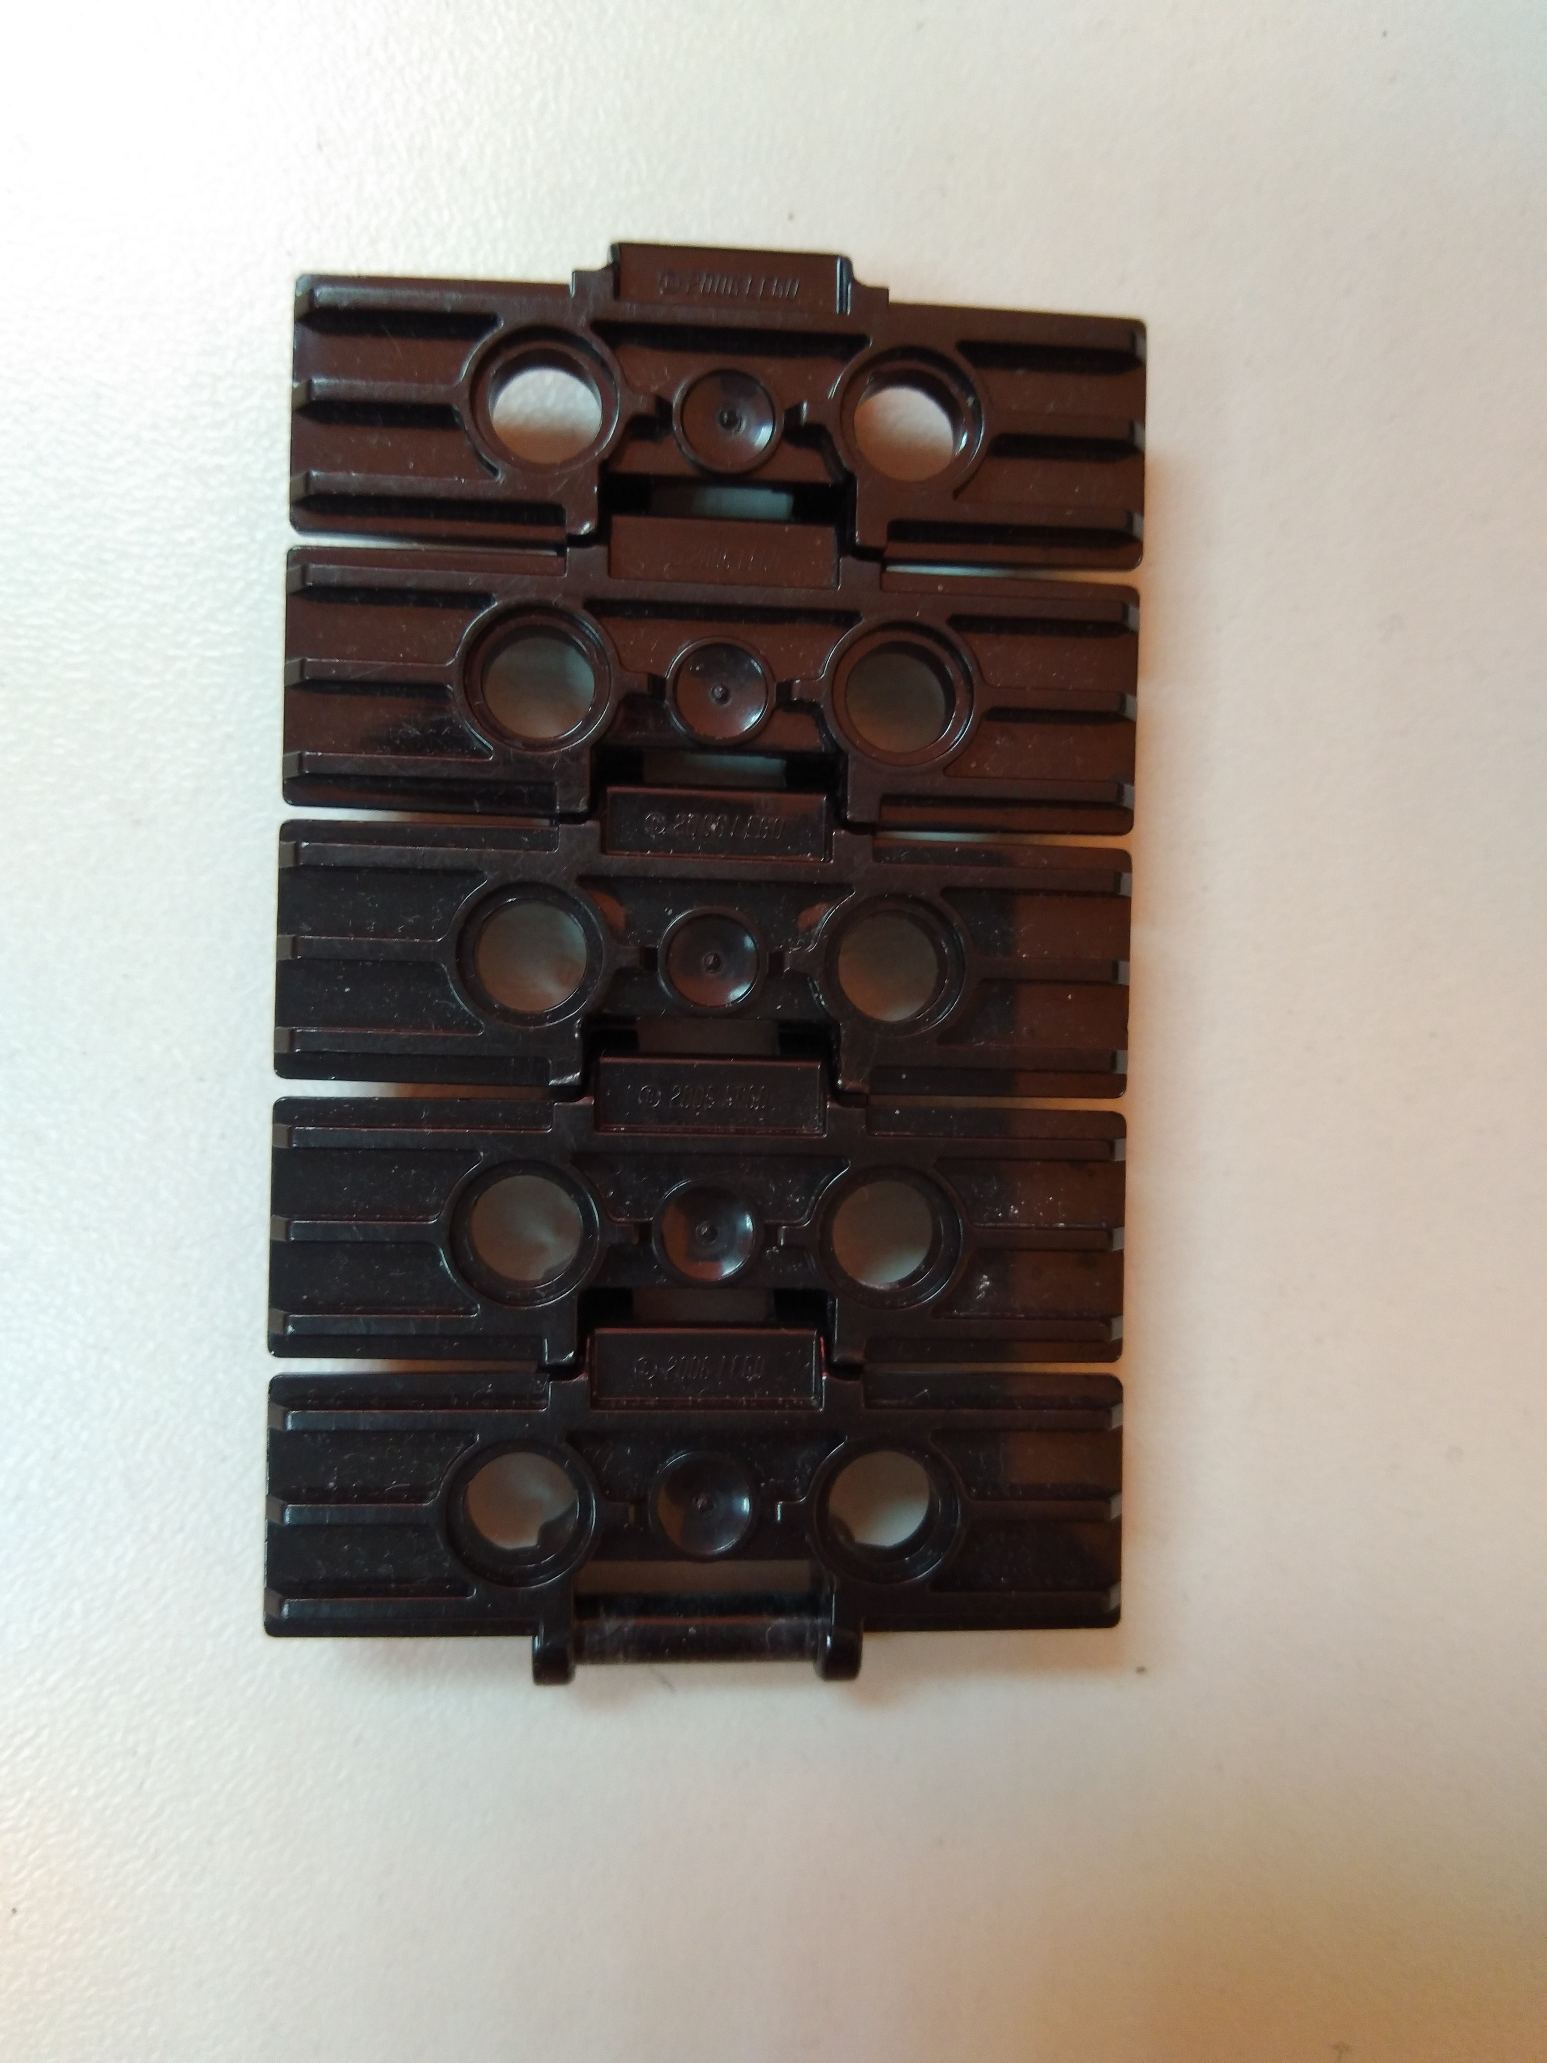
- Исходный образец.
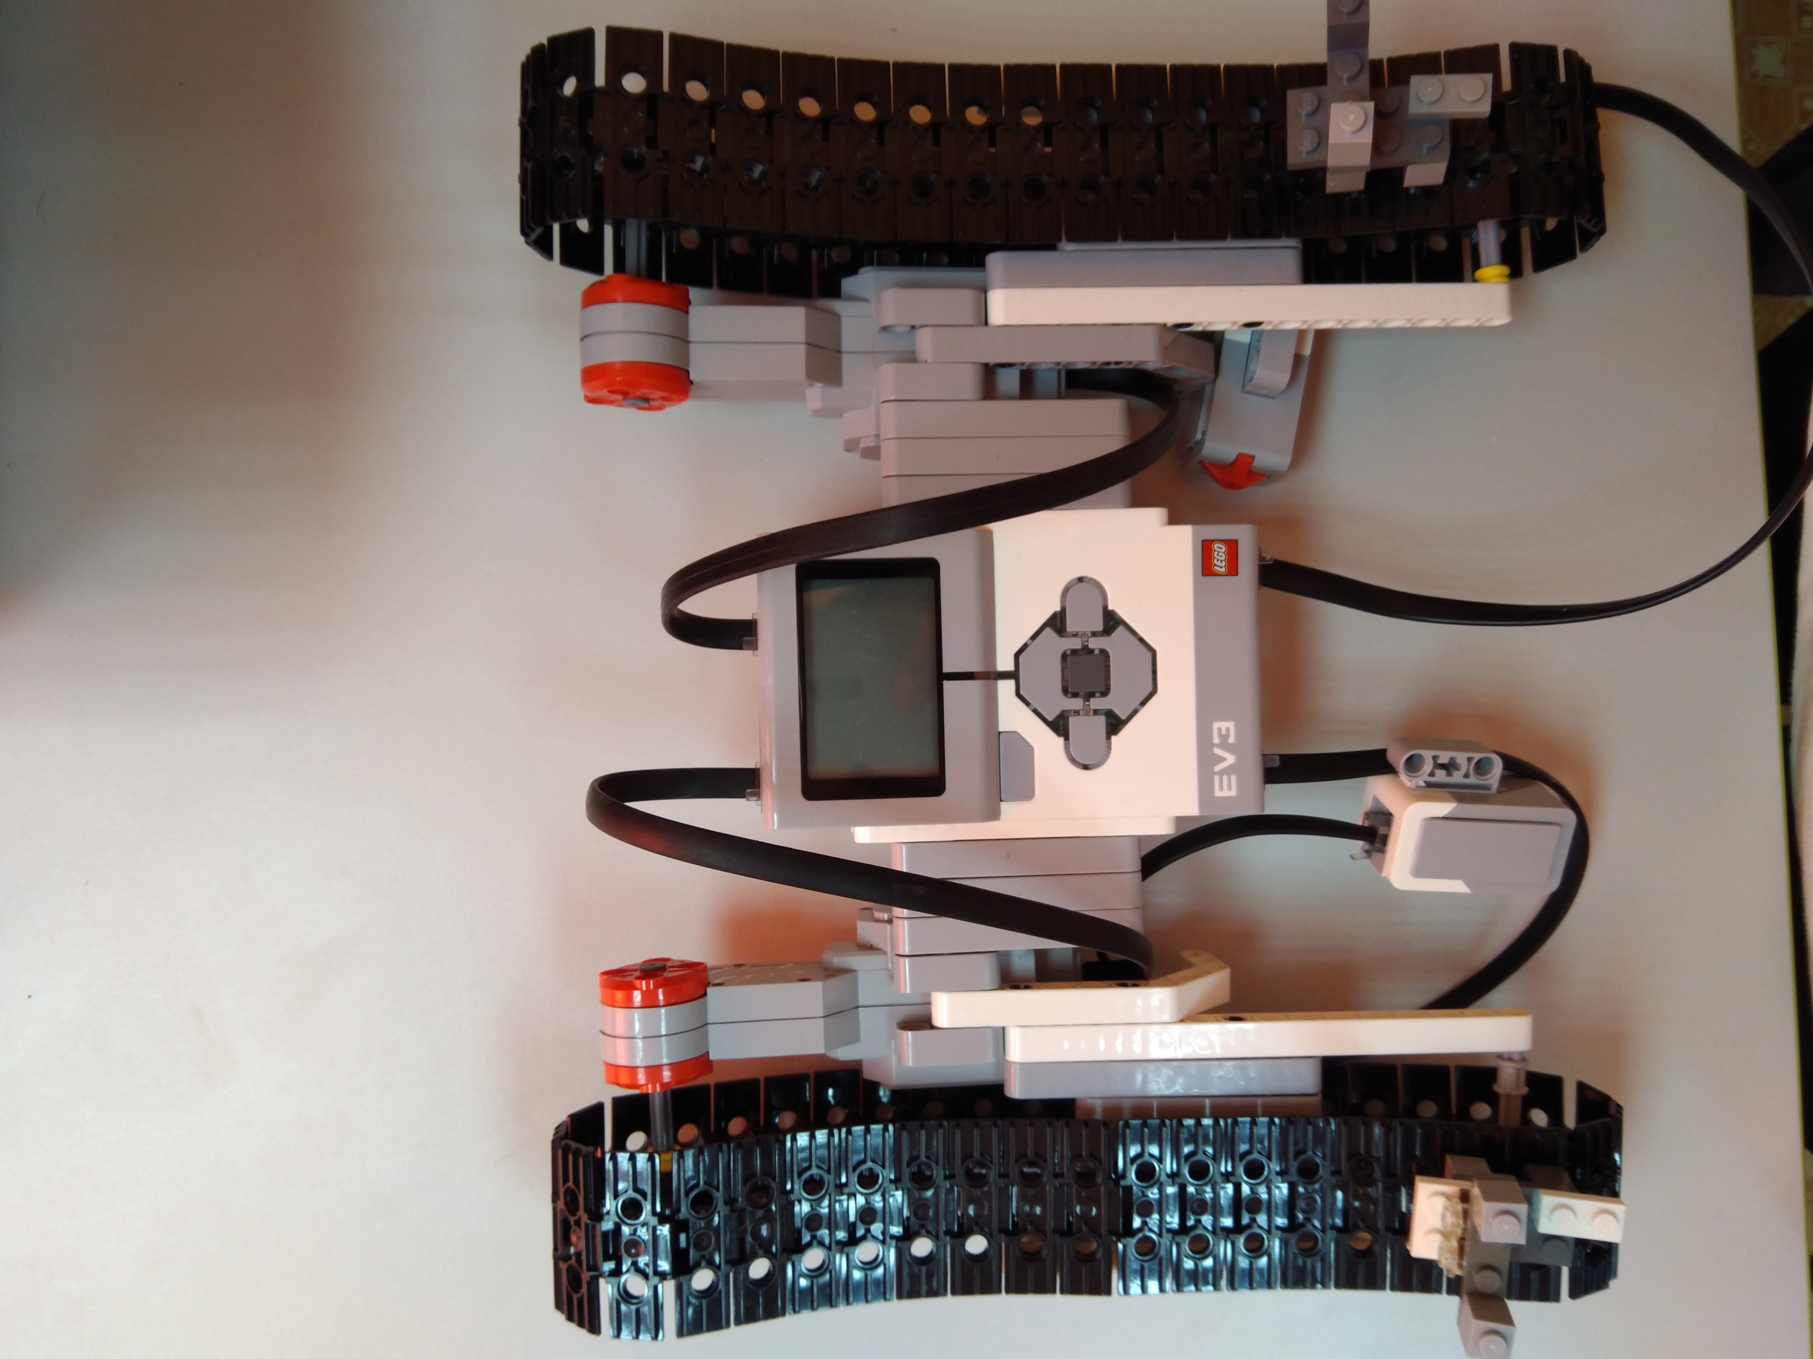
- Lego-олени.
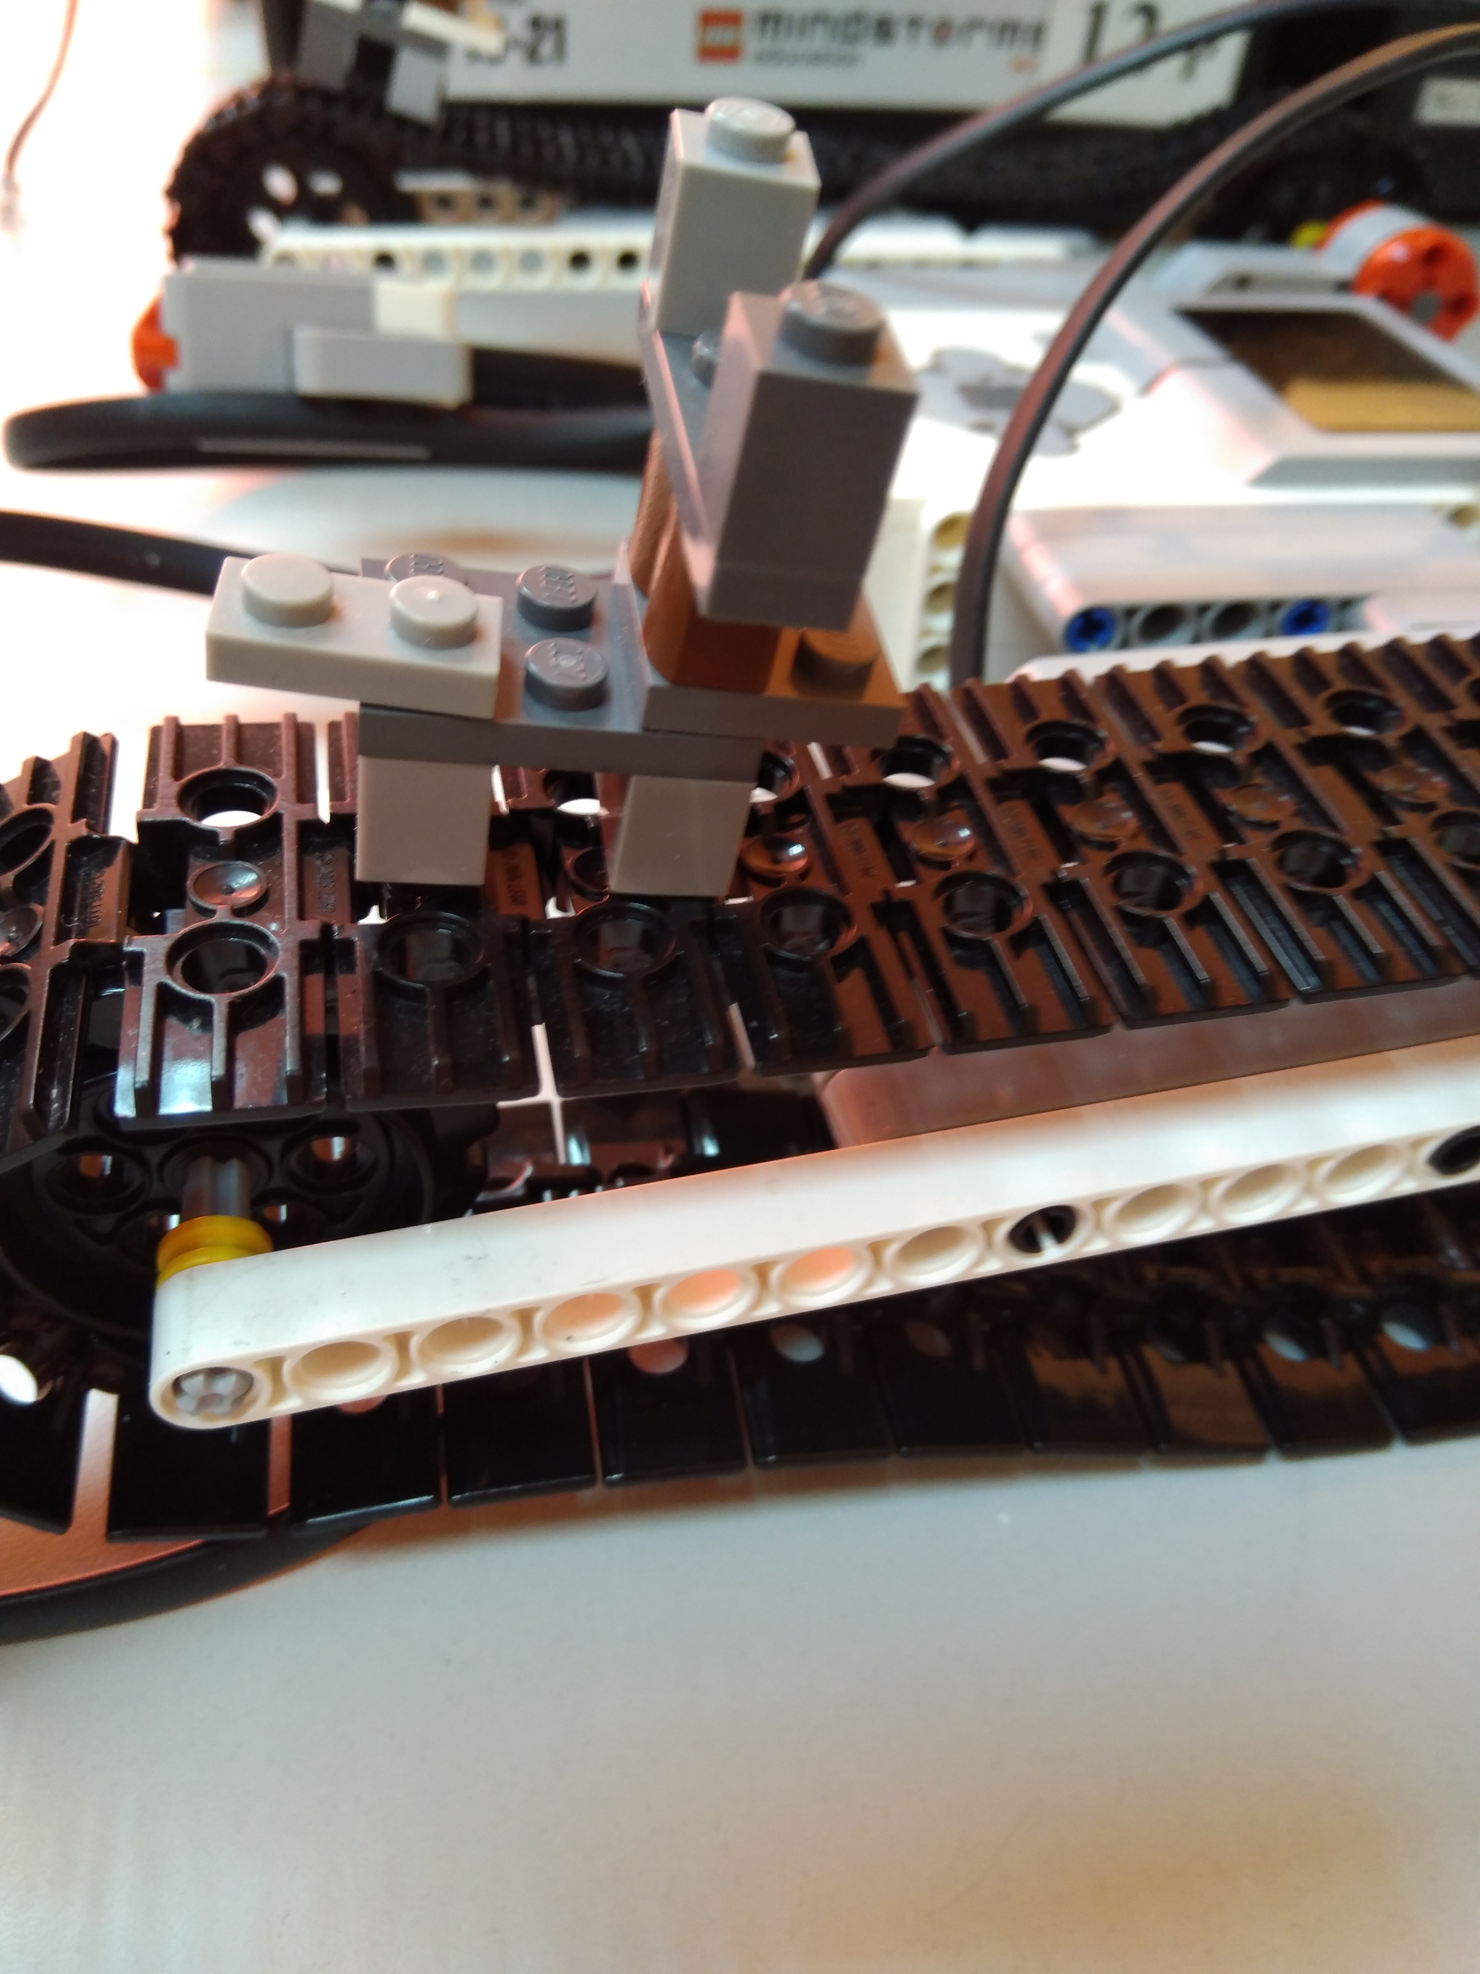
- Программа для управления.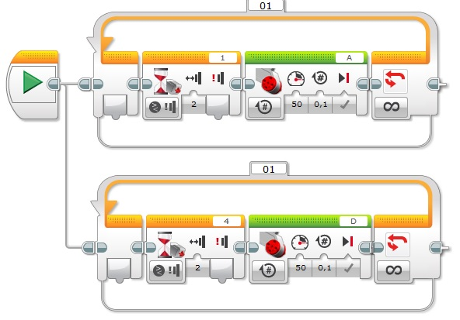
Данный мастер-класс предполагает сборку без использования пошаговой инструкции. Имея исходный образец, обучающийся собирает копию по собственному усмотрению, главная задача сделать рабочего робота с возможностью отступления от полного повторения аналогового механизма.

После сборки робот программируется, что позволяет использовать его функции.
Педагог: Робот которого мы собираем позволит нам поучаствовать в соревновании «Гонка оленей».
Мы запрограммируем моторы и датчики касания таким образом, что при нажатии на датчик, мотор совершит оборот на короткое расстояние и продвинет гусеничный трак вперёд. Таким образом, что бы выиграть в соревновании, участники должны быстро и многократно нажимать на датчик касания.
- Подведение итогов мастер-класса
Итак, мы познакомились с основами конструирования, узнали как работают моторы и датчики Lego Mindstorm EV3. Запрограммировали робота, познакомившись со средой программирования Mindstorms EV3.

